Европейска седмица на мобилността 16 – 22 септември 2017 г.
„Заедно стигаме по-далеч“

Инициативи, проведени от Регионалните инспекции по околната среда и водите

РИОСВ – БЛАГОЕВГРАД
На 20.09.2017 г. в СУ „Иван Вазов“ - Благоевград експерт на РИОСВ - Благоевград проведе образователна програма с ученици от VII клас на тема „Устойчива градска мобилност“. Младежите проявиха голям интерес към беседата и последвалата екологична викторина, като спечелиха много предметни награди.
На 21.09.2017 г., в определения от Общинска администрация - Гоце Делчев „Ден без автомобили“, в затворената за МПС улица „Царица Йоанна“ в общинския център се проведе велосипедна щафета. В състезанието участваха общо 7 отбора от трите гимназии в града и I-во и III-то ОУ. С много хъс и емоции младите велосипедисти от НПГ „Димитър Талев“ - Благоевград успяха да вземат първо място с най-добро отборно време. Втори се класираха петимата представители на ПМГ „Яне Сандански“ - Благоевград, а на трето място в надпреварата се наредиха колоездачите на ПГМСС „Пейо Яворов“ – Гоце Делчев. В двете възрастови групи при по-малките се наложиха момчетата и момичетата от III-то ОУ „Братя Миладинови“ - Благоевград, след тях се класираха отборите на I-во ОУ „Св. Св. Кирил и Методий“ - Благоевград. Наградите бяха осигурени от Община Гоце Делчев и РИОСВ – Благоевград. Представител на инспекцията поздрави организаторите и участниците в събитието, като им пожела да бъдат пример за активност и в следващите издания на Европейска седмица на мобилността.

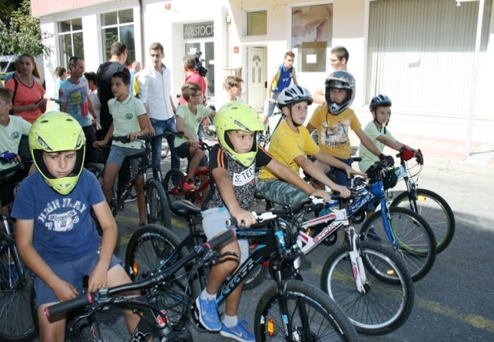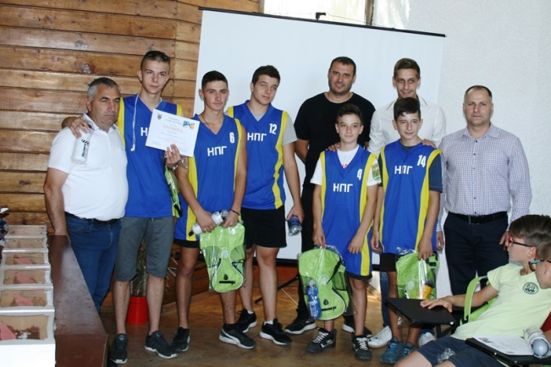

РИОСВ – БУРГАС
РИОСВ – Бургас се включи в мащабна кампания, като партньор на Община Бургас, ОДМВР - Бургас, "Бургасбус", Пътна полиция, Фондация "Биоразнообразие", "Зелена Странджа", Танцова школа "Дюн", Бургаска фотографска общност, Регионална лаборатория (РЛ)- Бургас, БЧК - Бургас, Общински детски комплекс, детските градини "Раковина", "Слънце" и "Звездица Зорница", училище "Ал. Г. Коджакафалията", Международната асоциация на застрахованите и пострадали при катастрофи - Бургас, Сдружение "SOS ПТП", фондация "Безопасни улици от Валя" и Обществен дарителски фонд - Бургас.
Седмицата стартира символично на 15 - ти септември, като важен фокус бе пътната безопасност на най - уязвимите членове на обществото - децата.
- 15.09.2017 г. - 22.09.2017 г. (информационна седмица):
Тема "Обществен транспорт". Промоционална кампания за популяризиране на възможността за закупуване на електронен билет за градския транспорт чрез мобилно приложение, на шест електронни информационни табла, разположени на ключови места по пешеходни зони в града, както и на машините за продажба на билети, разположени на автобусни спирки по трасето на бързата автобусна линия (промоционален клип на доставчика на услугата TICKEY – България).
- 15.09.2017 г. - 25.09.2017 г. :
Тема "Интелигентно промотиране на мобилност": Програма за събитията през седмицата на мобилността, разпространена чрез информационните киоски на общината, сайтовете на ОП "Транспорт", "Бургасбус", социални мрежи.
- 15.9.2017 г. - 21.09.2017 г. (седмица на активната безопасност):
Тема "Отговорно придвижване": Съвместна инициатива за осигуряване на активна безопасност по улиците на града в зоните на учебните заведения през Седмицата на мобилността.
- 15.09.2017 г. - 21.09.2017 г.:
Тема "Информация и комуникация": Затваряне на улица "Левски" в частта й от бул. "Христо Ботев" до бул. "Стефан Стамболов". Деца от ДГ "Раковина" - Бургас раздаваха на водачите на автомобили цветни балони и информационни брошури, представящи дейността на различните институции.
На 15.09.2017 г., 11.00 - 12.30 часа подрастващи от училище "Ал. Г. Коджакафалията" – Бургас, ДГ "Слънце" - Бургас и "Звездица Зорница" - Бургас се включиха в конкурс за рисунка на асфалт на тема "В града без кола", състезания с тротинетка, велосипед и забавни викторини с участието на инспектор Хитами от Сдружение "SOS ПТП".
По същото време на пл. "Тройката", пред „Дома на нефтохимика“ доброволци от Младежката секция на БЧК демонстрираха умения в първа долекарска помощ при различни рискови ситуации. Служителите от РИОСВ - Бургас, РЛ - Бургас, сектор "Пътна полиция", моторизирано звено "Сигма" и автопатрул за видеоконтрол на скоростта бяха на разположение на малчуганите и техните родители, които научиха повече за дейността на съответните служби. Проведе се и открит урок на тема "Моят безопасен път от дома до училище".

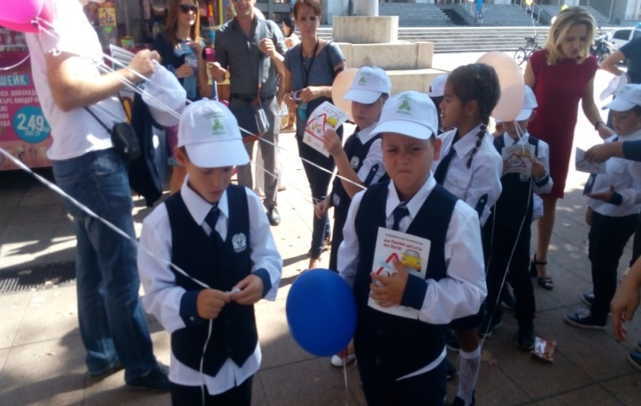
На 16.09.2017 г. беше обявен Деня за здраве и чиста околна среда чрез пресконференция на открито на тема: "Отговорно придвижване Еко райд". Бяха демонстрирани електрически скутери, електрически триколки и електрически тротинетки, с възможност за тест. На Пантеона в Приморски парк бяха представени новите електрически велосипеди на Вело Бургас.
17.09.2017 г. беше Ден на отворените врати в "Бургасбус", с демонстрационно изложение на модерно оборудване за обществения транспорт, както и на ретро автобус.
18.09.2017 г. беше обявен за Ден за велосипеди. Проведе се тур с автобус на градския транспорт, специално оборудван с детски воланчета и беседа по безопасност на движението, с демонстрация, направена от специалисти от Пътна полиция за деца от ДГ "Х. К. Андерсен" - Бургас. Вечерта всички желаещи се насладиха на „Вело кино под звездите“ - прожекция на тематични филми, свързани с велосипедното придвижване, а на откритата сцена “Охлюва“ бе изложена улична изложба на Бургаска фотографска общност на тема "Мобилност - градски алтернативи".
19.09.2017 г. беше Ден на отворените врати в Центъра за видеонаблюдение и контрол на трафика и Ден на отворените врати в Диспечерски център на обществения оператор "Бургасбус" ЕООД. Организирано беше демонстрационно събитие, в рамките на което ученици от ПГМЕ - Бургас имаха възможност за интерактивно участие в процеса за управление на трафика.
На 21.09.2017 г. (ден на предизвикателството) се проведе демонстрационна обиколка и разходка за ученици от ППМГ "Акад. Никола Обрешков" - Бургас с "Влакчето на солта" в Защитена зона "Атанасовско езеро". По време на обиколката в резервата участниците се запознаха с историята за добив и преработка на сол, а експерти от Българска фондация "Биоразнообразие" разказаха за обитателите в езерото.
22.09.2017 г.- посветен на „Ден без автомобили", като затворена за движение беше централна улица "Левски", на която имаше отворена младежка сцена - скейтборд и вело райд демонстрации по бавно и забавно каране, брейк денс, ролер парти, ховърборд райд, игри за пешеходци.

РИОСВ – ВАРНА
На 19.09.2017 г. РИОСВ - Варна организира дискусия на тема „Опазване чистотата на атмосферния въздух“ с ученици от VIII клас при ПГИ „Д-р Иван Богоров“- Варна
На 20.09.2017 г. се проведе състезание на тема „Заедно стигаме по-далеч“ с ученици от IV клас на ОУ „Йордан Йовков“ - Варна.
На 21.09.2017 г. беше организирано изследване на навиците на пътуване в района на училището и беседа за чистотата на атмосферния въздух с ученици от V и VI клас при ОУ „Христо Ботев“ – Варна.

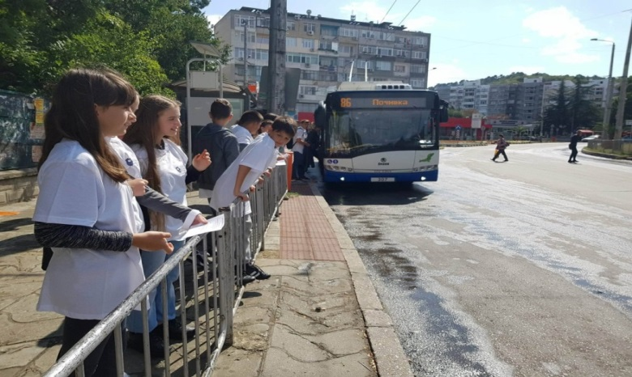
РИОСВ – ВЕЛИКО ТЪРНОВО
Две детски градини и СУ „Вела Благоева“ – Велико Търново организираха инициативи за деца и ученици във връзка с отбелязване на Европейската седмица на мобилността.
Игри и упражнения с рисунка на асфалт с 60 деца от ДГ „Райна Княгиня“ – Велико Търново се проведе на 19 септември в парк „Колю Фичето“. Същата инициатива се организира на 20 септември в парка до ДГ „Ивайло“- Велико Търново, в която взеха участие 30 деца.
На 21.09.2017 г. ученици от II клас на СУ „Вела Благоева“ – Велико Търново показаха своето отношение към заобикалящата ги среда с рисунки на теми „Нашата улица“, „Колите на бъдещето“, „Аз карам …..“.
Организаторите осигуриха материали за рисуване и пособия за игрите и упражненията.
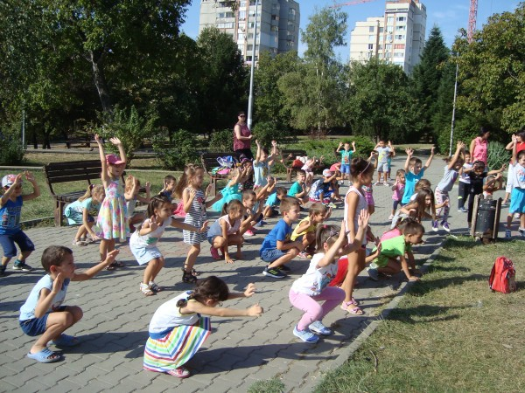

РИОСВ - ВРАЦА
На 20.09.2017 г. експерти от РИОСВ – Враца посетиха възпитаници на ДГ „Слънце“ – Враца. Малчуганите бяха запознати с различни начини за придвижване и предимството на екологосъобразния транспорт. Децата бяха подготвени да демонстрират своите умения за придвижване с велосипеди, а чрез развлекателна игра им бе показана ползата от използването на общи средства за придвижване.
На 21.09.2017 г. се проведе вело-пешеходен преход от парк „Хижата“ до Природна забележителност „Вратцата“. В него се включиха както експерти на РИОСВ – Враца, така и граждани, желаещи да се разходят сред природата.
Участниците в инициативите получиха подаръци от страна на инспекцията.

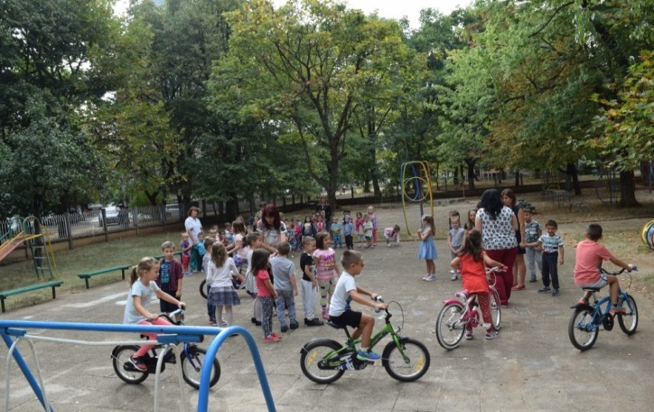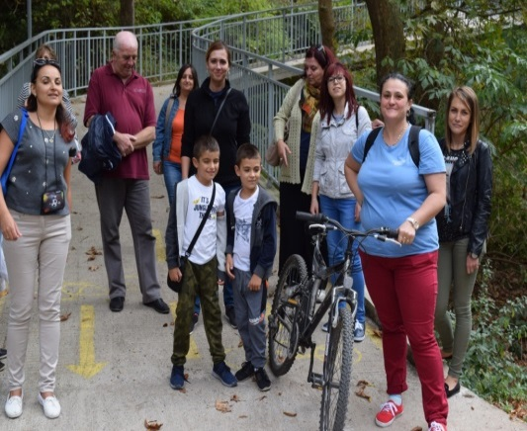

РИОСВ – МОНТАНА
Община Лом проведе състезание по майсторско управление на велосипеди, със съдействието на Велополицейска академия и Еко-клуб „Нова Генерация”.
Ученици от IV ОУ „Иван Вазов“ - Монтана изработиха постери „Заедно стигаме по-далеч“. Проведени бяха интерактивни игри посветени на Седмицата на мобилността и презентация, във връзка с „Деня без автомобили“ - 22 септември 2017 г.

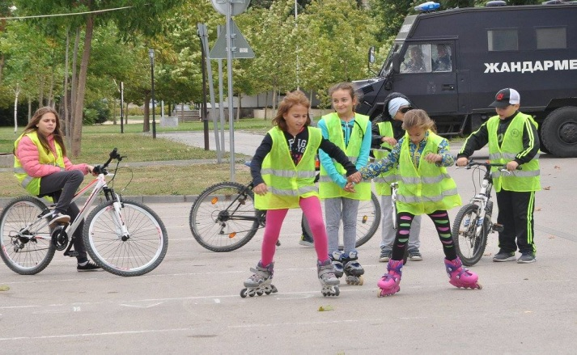

РИОСВ – ПАЗАРДЖИК
На 19 и 20.09.2017 г. ученици от IIа клас на ОУ „Професор Марин Дринов” - Пазарджик се включиха в инициативата като решаваха гатанки за превозните средства, а след това направиха илюстрации към тях. Проведе се открит урок на тема „Алтернативен транспорт – история и бъдеще“, презентация „Транспортът – различен и необходим“ и състезание „Алтернативна мобилност” с ученици от IIб и IIIа клас, преминало в няколко кръга - електронни пъзели, решаване на тематична кръстословица, отгатване на превозното средство по контура и др.

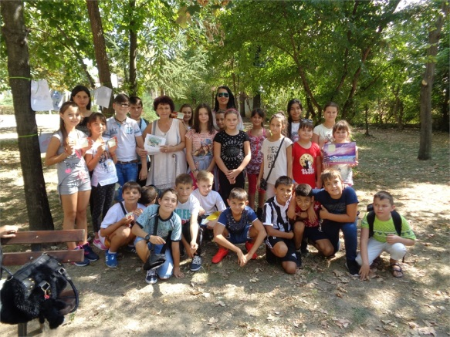

Конкурс за рисунка на тема "Заедно на път, заради природата" се проведе между ученици от III-VII клас. Най-добрите творби бяха подредени в изложба в Градския парк на Панагюрище. С най-добрите рисунки бяха издадени информационни брошури, които петокласници раздаваха на гражданите. Експерт от РИОСВ - Пазарджик партнира на ОУ ”Проф. Марин Дринов” - Пазарджик при организацията и провеждането на инициативите и отличи най-добрите участници с предметни награди от екоинспекцията
На 20 и 21.09.2017 г. експерти от РИОСВ - Пазарджик партнираха на ОУ „Петко Рачов Славейков” - Пещера и СУ ”Св.Св. Кирил и Методий” - Велинград при провеждането на конкурс за есе на тема „Как изглежда идеалният град”, открит урок на тема „Алтернативният транспорт е по-безопасен”, в реденето на електронни пъзели, в изработката и разпространението на постери и поощриха участниците с много награди за активно включване в кампанията.

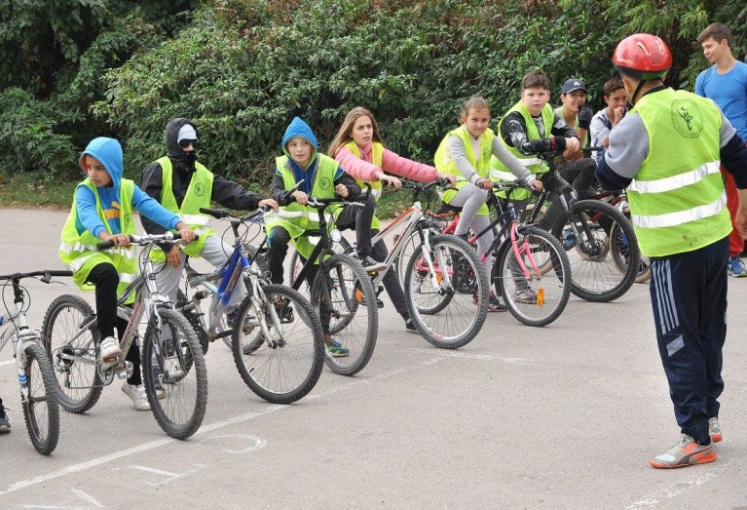

РИОСВ – ПЕРНИК
На 18.09.2017 г. РИОСВ – Перник организира „Ден без автомобили“ за своите служители. През седмицата на мобилността се проведе инициативата „Пътуваме споделено“, която е целогодишна практика на екоекспертите, обозначено със стикери в седмицата на мобилността
В периода 16-22.09.2017 г. инспекцията, съвместно с кметовете на селата Мещица,Черна гора и Богданов дол проведоха инициатива „Рисунка на спирка“ с цветове и мотиви на кампанията.
На 22.09.2017 г. се разпространяваха информационни материали с цел анонсиране на инициативата на обществено достъпни места в териториалния обхват на РИОСВ – Перник.

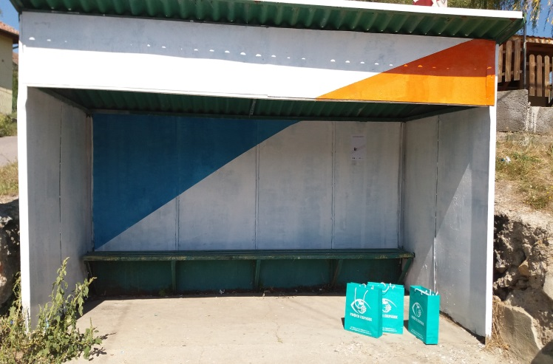

РИОСВ – ПЛЕВЕН
РИОСВ – Плевен и Басейнова дирекция „Дунавски район“ (БДДР) – Плевен организираха инициативи в четири детски градини в Плевен. Експертите разказаха на малчуганите от ДГ „Чучулига“ - Плевен за ползите от ходенето пеша, карането на велосипед и други алтернативни средства за придвижване. Децата се състезаваха с тротинетки на близкото до градината игрище. Седмицата на мобилността бе отбелязана и в детските градини „Иглика“ - Бургас и „Ралица“ - Бургас с беседа на тема „Заедно стигаме по-далеч“. Малчуганите се включиха и в разнообразни игри и състезания .
Експерти от РИОСВ – Плевен и БДДР – Плевен организираха инициатива и в ДГ „Теменуга“ - Бургас. Представени бяха мисията и целите на европейската инициатива и добри практики за опазване на околната среда. Децата проведоха състезание по безопасност на движението.
Всички участници в проведените инициативи получиха тениски, цветни моливи и книжки за оцветяване.

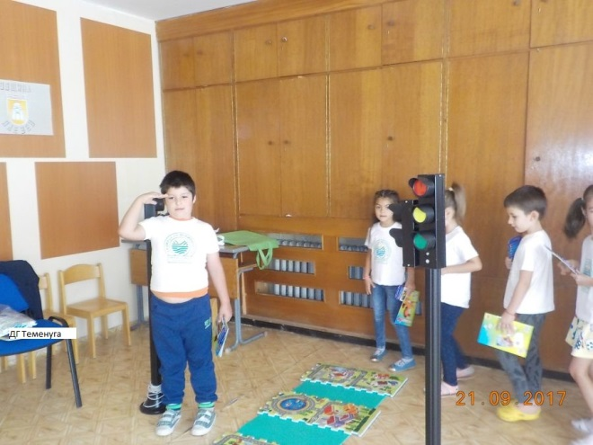

РИОСВ – СТАРА ЗАГОРА
На 21.09.2017 г. РИОСВ – Стара Загора съвместно с РЛ - Стара Загора организираха и проведоха информационно – образователна инициатива по повод Европейската седмица на мобилността. В кампанията взеха участие ученици от III клас на ОУ „Николай Лилиев” – Стара Загора. Срещата стартира с информация за екоинициативата, за мотото, под което се провежда кампанията, за вредите, които оказват транспортните средства и алтернативните начини на придвижване. Експертите разказаха на учениците за своята дейност, за измервания, които провеждат на промишлените обекти. Срещата продължи и с демонстрационни измервания на нивата на шум в класната стая и в двора на училището. Всеки ученик имаше възможност да наблюдават как се променят нивата на този фактор и получиха много знания за вредите от шума. За своето участие в кампанията, РИОСВ подари шапки на всеки участник.
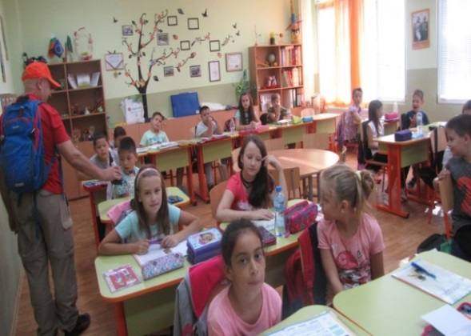
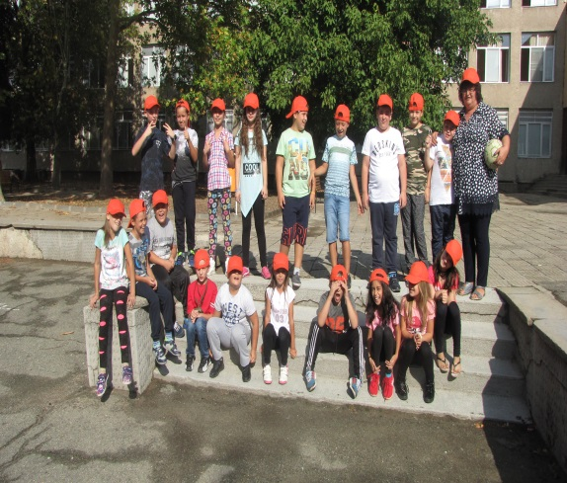

РИОСВ – СМОЛЯН
На 18.09.2017 г. беше проведена среща-дискусия с ученици от II клас на ОУ „Стою Шишков“ - Смолян. Учениците бяха запознати с начините за постигане на устойчива мобилност и демонстрираха своите познания за безопасно движение по пътищата. На участниците бяха раздадени награди.
На 20.09.2017 г. експерти от инспекцията проведоха беседа с ученици от ОУ „Св. Св. Кирил и Методий“ – с. Смилян на тема „Алтернативните начини за придвижване“.
На 21.09.2017 г. част от служителите на инспекцията се придвижиха до работното си място без автомобили.

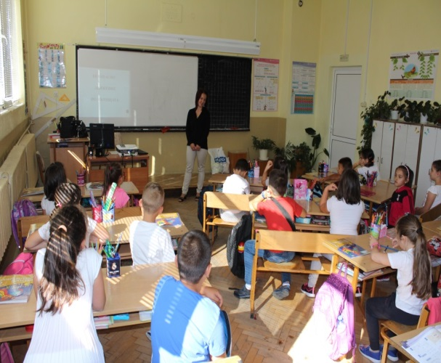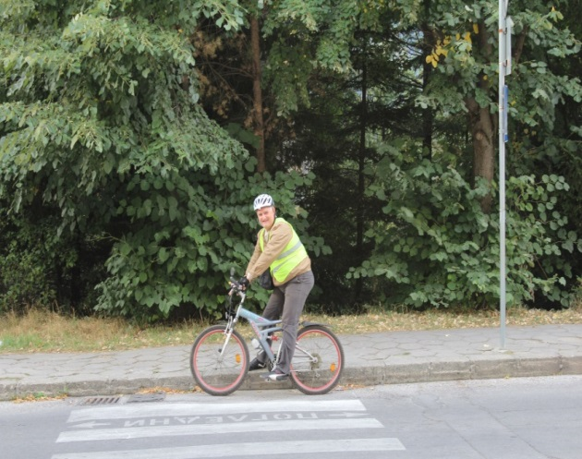

РИОСВ – ХАСКОВО
На 19.09.2017 г. се проведе поход, организиран от служителите от РИОСВ - Хасково до вр. „Аида“ край с. Минерални бани, по време на който беше почистен района на Защитена местност.
На 15.09.2017 г. ученици от СУ „Христо Ботев“ - Ивайловград и училищата в селата Свирачи, Белополци и Железино, общ. Ивайловград раздаваха флаери под надслов „Заедно стигаме по-далеч“, и покана към местната общественост и училищата на територията на общината за включване в кампанията, чрез придвижване пеша и с велосипеди.
На 19.09.2017 г. Община Хасково и ОП „Младежки център“ - Хасково организираха в парк „Кенана“ велопоход и танци на открито пред паметника на входа на парка. По време на инициативата РИОСВ - Хасково раздаде на участниците светлоотразителни гривни, екошапки и информационни материали.
На 18.09.2017 г. община Свиленград организира ден „С колело и пеша до местоработата“.
На 22.09.2017 г. общината проведе и велопоход по велоалеята до Крепостта в с.Мезек.
На 20.09.2017 г. ПМГ „Иван Вазов” – Димитровград проведе инициатива „Пеша на училище”, изложба по темата и състезание за майсторско управление на велосипед. ОУ „Христо Смирненски” - с. Радиево, общ. Димитровград организира открит урок с представяне на презентация на тема „Устойчива мобилност”,конкурс за рисунка на тема „В моя роден край с колело”, дискусия на тема „ Безопасният път до училище”.
На 21.09.2017 г. ПЕГ „Д-р Иван Богоров” - Димитровград организира инициатива „Пеша на училище“.
От 16 до 21.09.2017 г. СУ „Л. Каравелов” - Димитровград организира Ден без използване на автомобилен транспорт за идване на работа от педагогическия и непедагогическия персонал на училището или споделено пътуване при невъзможност от придвижване пеша; Беседа по темата с учениците от всички класове в часа на класа.
На 20 и 21.09.2017 г. СУ „Васил Левски”– Димитровград проведе беседа в часа на класа на тема „Чиста, споделена и интелигентна мобилност“. По време на родителската среща на родителите бяха раздадени брошури изработени от децата с призиви за по-малко използването на автомобилите в ежедневието.
ОУ „Пенчо Славейков”– Димитровград организира инициатива „Пеща на работа/ на училище“ и училищно велосъстезание.
На 21.09.2017 г. в двора на ОУ „Ал. Константинов”– Димитровград бе проведен Ден посветен на Европейската седмица на мобилността с поредица от тематични спортни и образователни инициативи.
Безплатно предоставяне на велосипеди от ТИЦ - Ивайловград за ползване от жителите и гостите на града бе организирано в периода 16 - 22.09.2017 г.
На 22.09.2017 г. (9 - 12 ч.) беше организиран „Ден без автомобили“ в гр. Ивайловград, като затворена за МПС и превърната в пешеходна зона беше ул. „България“, в участъка от кръстовището до паметника на Ивайло.

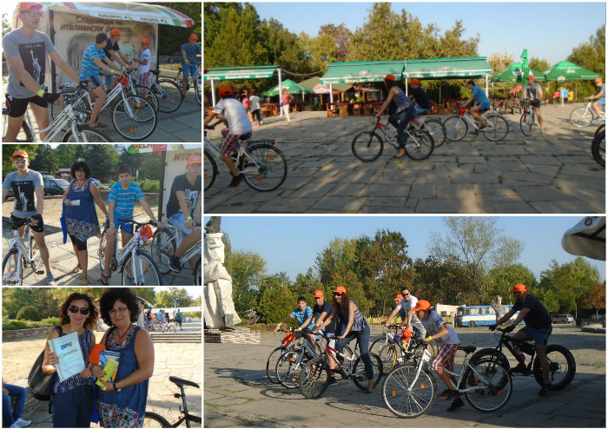

РИОСВ – ШУМЕН
РИОСВ – Шумен и община Каспичан организираха спортна надпревара между учениците от СУ „Панайот Волов“ - Каспичан и ОУ „Христо Ботев“ - Каспичан. Над 90 деца от двете училища мериха сили в турнир по народна топка. Експерти от РИОСВ – Шумен обясниха на учениците от V и VI клас възможностите за намаляване замърсяването на атмосферния въздух и шума в населените места. Организаторите раздадоха тениски на всеки участник, а на победителите грамоти и награди.
Екоинспекцията и РЛ – Шумен организираха посещение на ученици от СУ„Панайот Волов“ - Шумен в Автоматичната измервателна станция. Учениците имаха възможността да разгледат станцията и да наблюдават работата в нея. Експертите им показаха как се измерват в реално време показателите – серен диоксид, азотни оксиди, озон и ФПЧ_{10.} Децата бяха насърчени към използването на алтернативни начини за придвижване във всекидневието – велосипед, тротинетка, ролери, градски транспорт и ходене пеша.
РИОСВ - Шумен съвместно със служба „Пътна полиция“ при ОДМВР - Шумен организираха забавен ден по безопасност на движението в ДГ „Дружба“ - Шумен. Експерти от екоинспекцията разказаха, че придвижването с велосипеди е полезно за околната среда и човека. Положителният ефект за хората, е че ползващите такъв транспорт са активни физически и по-здрави. Освен това не се замърсява с газове и шум градската среда. Пред представители от служба „Пътна полиция“ към ОДМВР - Шумен децата демонстрираха завидни умения и познаване по пътна безопасност.

